Повторение: к следующему занятию необходимо повторить теорию занятий № 8-12 (Динамика).

Колебания и волны.
Занятие 48 Механические колебания. Колебательные системы.

Пусть некоторая величина Х принимает следующий ряд значений:

Х: -3, -2, -1, 0, 1, 2, 3, 2, 1, 0, -1, -2, -3, -2, -1, 0, 1, 2, 3, 2, 1, 0, -1, -2…

Если значения некоторой величины (например, значение равное -3) повторяется через равные, или почти равные промежутки времени, то данная величина Х называется колеблющейся.
y
х

Пример: при качании груза на нити (см. рис.) колеблющимися величинами являются:
1) Координата х груза.
2) Координата y груза.
3) Угол α между нитью и вертикалью.
4) Импульс груза.
5) Кинетическая энергия груза.
6) Скорость груза и т. д.

Основные характеристики колебательного движения:

Период колебаний- время одного полного колебания (Т, секунда (с)).

Частота колебаний- число колебаний в единицу времени (ν, Герц (Гц)).

Циклическая частота- число колебаний за 2π единиц времени (ω, радиан в секунду (рад/с)).

Все вышеперечисленные величины связаны следующими соотношениями, которые были описаны в занятии № 6 (движение тела по окружности).
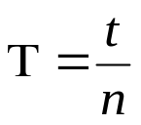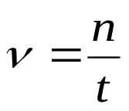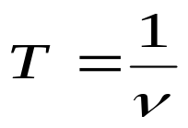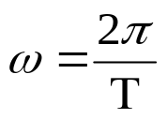
Здесь понимается n- число колебаний
t- время всех колебаний

Маятник- колебательная система с периодом, зависящим от физических свойств этой системы.
В школьном курсе физики рассматривается несколько основных колебательных систем (маятников).

1) Математический маятник.
Математический маятник представляет собой точечный груз на нити длиной L.
L
При малых колебаниях около положения равновесия период колебаний маятника
находится по формуле:

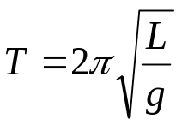

На практике данную формулу часто используют для нахождения ускорения свободного падения g в различных точках Земли (например, в местах залежи железной руды, оно больше нормы).

см. продолжение на обороте
2) Пружинный маятник.
Пружинный маятник представляет собой груз массы m, подвешенный на
k
m
пружине жесткостью к. Если вывести груз из положения равновесия и отпустить,
то груз начнет совершать вертикальные колебания. Период этих колебаний находится
по формуле:

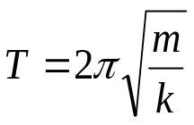

Колебательное движение является самой распространенной формой движения во Вселенной.
Достаточно вспомнить, что все атомы внутри любого твердого тела совершают именно колебательное движение.

